

Redes de Computadores

—

Anápolis

2023

**Ciclo 1**

**Discente:** Igor Alexander Ribeiro de Paulo 2313308

**Docente:** Leonardo Victor Mendes

**Nome da disciplina:** Redes de Computadores

**ARP**

**Nome do Produto**

EduInclusion

**Descrição**

O projeto EduInclusion tem o intuito de alcançar vários públicos que queiram aprender, ensinar e ampliar o conhecimento sobre diversas áreas. Entretanto, a solução para esse projeto é através da inclusão digital, seja nas escolas ou faculdades com o ensino híbrido, com o objetivo de unir elementos presenciais e digitais, afim de valorizar o estudo do aluno de forma clara, objetiva e coesa. Logo, a educação online será projetada para ter foco na simplicidade e facilidade de uso, com uma interface intuitiva e de fácil compreendimento. Além de, espaços para estudos e interação com colegas e educadores que possam ajudar em dúvidas ou em projetos estabelecidos, tornando a plataforma inclusiva e divertida para os usuários.

**Problemática Específica**

O dos motivos da criação do projeto foi devido a falta de algumas problemáticas como, a falta de acesso equitativo à educação básica de qualidade, onde muitos estudantes enfrentam barreiras geográficas, socioeconômicas ou físicas que limitam seu acesso a uma educação de qualidade. Logo, com uma plataforma digital, com o ensino híbrido, visa eliminar essas barreiras, permitindo que estudantes de diferentes origens e capacidades tenham acesso a conteúdo de qualidade, personalizando o aprendizado de acordo com suas necessidades individuais e promovendo a inclusão e a igualdade de oportunidades da educação básica.

**Justificativa**

O projeto EduInclusion será eficiente para a inclusão de estudantes que queiram ter uma educação de qualidade e objetiva, como;

Personalização do Aprendizado, o qual irá facilitar a personalização do ensino, adaptando o conteúdo e o ritmo de aprendizado ás necessidades individuais de cada aluno, o que aumenta a eficácia do ensino.

Colaboração Online, tem o intuito de facilitar a colaboração entre professores, alunos e pais por meio de ferramentas de comunicação online, permitindo uma comunicação mais eficaz e o envolvimento ativo da comunidade educacional.

Análise de Desempenho, que os educadores vão utilizar as ferramentas digitais de análise que permitem acompanhar os progressos dos alunos em tempo real.

Ensino à Distância, o qual irá incluir os estudantes que não tem condições de irem até o centro educacional e terá como possibilidade acompanhar as aulas com salas de aulas virtuais e plataformas de ensino online, o qual podem proporcionar um acesso mais amplo à educação.

**Levantamento de Requisitos**

É necessário no sistema EduInclusion alguns detalhes dos ativos de redes, cabos e tipos de conexão para o que o sistema seja fluido e de fácil entendimento. Logo, será necessário;

**Computadores**, para professores e alunos.

**Servidores de conteúdo**, afim de armazenar e fornecer recursos educacionais digitais, aplicativos e plataformas de ensino.

**Roteadores e Switcher**, afim de rotear o tráfego de rede e garantir a conectividade confiável em toda a instituição educacional e áreas comuns.

**Ponto de acesso wi-fi**, que serão necessários serem distribuídos estrategicamente em toda a escola e áreas comuns.

**Rede sem fio**, como tecnologias wi-fi avançadas que serão implementadas para garantir uma alta cobertura de rede.

**Cabos de Fibra Óptica**, que a infraestrutura será baseada para alta velocidade e baixa latência.

**Diagrama de Topologia de Rede**

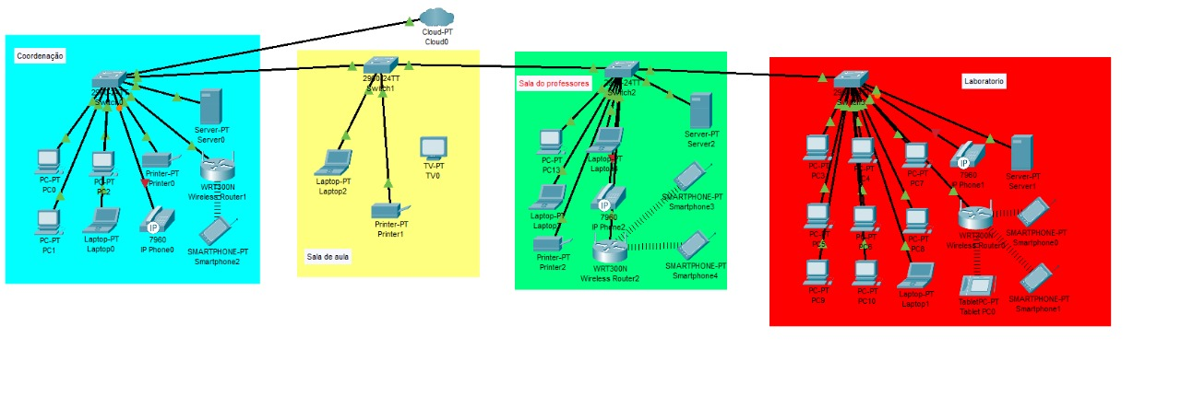

O EduInclusion é uma solução completa e inovadora que trará uma transformação digital significativa e de qualidade para educação básica para grande parte de seus usuários, seja eles estudantes, educadores e afins. Dessa forma, garantirá acesso igualitário à educação de alta qualidade e inclusão social na área digital, promovendo aprendizado personalizado, ensino a distância e a colaboração entre os alunos e professores. Logo, tende-se como solução priorizar a integração das pessoas necessitadas para o meio digital, além da segurança e a privacidade de dados dos estudantes e educadores. Portanto, com as ferramentas necessárias para ampliar o meio de comunicação digital, como computadores, servidores, roteadores trará benéficos e práticas de qualidade para seus usuários